第 4 课 中国历代变法和改革

一、单选题

1．商鞅认为“欲农富其国者，境内之食必贵”。因此，他第二次变法时只向农夫普遍授田，对于从事商贾技艺者不授田，这些人需要靠购买粮食解决吃饭问题。商鞅推行的授田法

A．旨在维护宗法分封制度 B．保护了小农经济的发展

C．导致商人操纵粮食价格 D．突破“工商食官”局面

2．商鞅两次颁布“分户令”，明确规定“民有二男以上不分异者，倍其赋”；“令民父子兄弟同室内息者为禁”，把家庭单位强令分析到最细小程度。商鞅这一规定旨在

A．确立土地私有 B．发展小农经济 C．剥夺贵族特权 D．加强民众管理

3．北魏孝文帝推行均田制，主要内容：男丁授露田四十亩，桑田二十亩；妇人授露田二十亩；奴婢和耕牛也相应授田。据此可知，均田制

A．导致了中原地区租佃关系盛行 B．抑制了土地兼并现象

C．加速了少数民族生产方式转变 D．限制了官僚贵族利益

4．5世纪末，鲜卑拓跋部（北魏）入主中原后，根据汉地传统钦定流品出身秩序，妥善安置滞留乡梓的汉人士族，依照魏晋惯例广泛吸纳汉人士族步入官场，放宽世资核算的标准，并充分满足其提升门第的利益诉求。北魏这些措施意在

A．整合民间力量以扩大统治基础 B．推动不同民族间的交流与交融

C．强化政治认同以维护鲜卑统治 D．加快少数民族政权的汉化进程

5．作为反对派，司马光曾评价王安石变法“尽变更祖宗旧法，先者后之，上者下之，右者左之，成者毁之，弃者取之，矻矻焉穷日力，继之以夜，而不得息”。刘挚也说“二三年间，开阖动摇，举天地之内，无一民一物得安其所者”。由此可知，这一时期的北宋

A．边防压力得到缓解 B．社会秩序相对稳定 C．崇文抑武受到冲击 D．统治集团党争激烈

6．明中叶后，税目繁多，人民不堪重负，张居正乃作“一条鞭法””，总括一州县的田赋力役，一律折为银钞缴纳。“一条鞭法”的推行

A．杜绝了额外征税现象B．推动雇佣关系产生 C．加强小农与市场联系D．促使白银流入中国

7．《甲午战争影响：沉痛的转身》一书中写道：“甲午战败让中国蒙受了巨大损失，惟一值得中国人庆幸的是，失败后的中国没有就此沉沦，没有怨天尤人，而是奋起，坦然承认失败，毫不犹豫转身向东，向打败自己的敌人学习。”这反映出

A．先进中国人探索救亡道路的深化 B．社会各阶层不愿意再向西方学习

C．甲午战败为维新变法提供了广泛的社会基础D．中国民族意识在甲午战争后获得了全面觉醒

8．长期以来，史学界据《康南海自编年谱》认为康有为发起和组织了“公车上书”，并于“（1895年）四月八日投递，（都）察院以既已用宝（光绪帝批准和约），无法挽回，却不收”。现代学者茅海建详细查阅清朝军机处各类档案，证明并非都察院不收，而是康有为根本未送。由此可以得出

A．长期广泛流传的观点最具可信度 B．传统历史观点都会被新史料推翻

C．历史研究需要参考多方面的史料 D．原始档案比历史文献更接近真相

9．梁启超在《康有为传》中写道：“戊戌维新……看其形式，则殊多缺点……看其精神，则纯以国民公利公益为主，务在养一国之才，更一国之政，采一国之意，办一国之事，盖立国之大原，于是乎在。精神既立，则形成随之而进，虽有不备，不忧其后之不改良也，此戊戌维新之真相。”对此理解正确的是

A．梁启超认为戊戌变法的缺点是仅学西方国家 B．梁启超肯定了戊戌变法起了思想启蒙的作用

C．梁启超准备掀起新文化运动，推动国民觉悟 D．梁启超放弃君主立宪主张，主张民主共和制

10．如表是某学者统计的清末新政时期从光绪三十二年（1906年）至宣统四年（1911年）度支部（清代掌管财政事务的机构）官员数量及人员构成。据此推断，清末新政

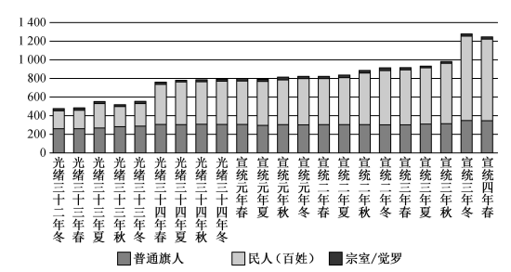

A．增加了晚清政府的财政收入 B．挽救了清朝的统治危机

C．扩大了新学人才的参政渠道 D．造成了严重的冗官现象

11．1952年夏，根据对山东地区32个县农户的调查显示，“农民的实际收入平均每户四百零九万元（注：旧币一万元等于新币一元），除去全年生活生产的费用及其他支出外，每户可以剩余二十七万八千元”。“绝大部分农民已摆脱了‘糠菜度日’的生活，不仅有吃有穿，而且一般地都有了余粮”。这反映出当时山东地区

A．农民社会地位得到提升 B．合作化激发农民生产热情

C．农民温饱问题得到解决 D．生产关系的调整效果明显

12． 1955年7月，四川广安县城的广安、民益、强民、强国4家私营火柴厂实行联营，合并为广安火柴厂。1955年9月广安火柴厂经申请并获广安县政府批准宣布公私合营，改名公私合营广安火柴厂。1956年2月，广安县确定了《关于私营工业改造方案》，计划将采煤、造纸、酿酒等9个行业实行公私合营；同年4月30日，广安县委召开会议决定对资改造分两批进行。材料反映出我国的社会主义改造

A．提升了政府的效率 B．具有渐进性特点 C．遵循自愿互利原则 D．主要由民间发起

13．1984年10月，中共十二届三中全会指出，“商品经济的充分发展，是社会经济发展的不可逾越的阶段，是实现我国经济现代化的必要条件”，同时，“商品经济的广泛发展也会产生某种盲目性”，因此，要对其进行“计划的指导、调节和行政的管理”。其意在

A．彻底摆脱计划经济体制束缚 B．指明构建市场经济体制的必要性

C．探索新时期经济发展的道路 D．强调城市经济体制改革的紧迫性

14．90年代，我国经济改革进入了新阶段。在这一时期，我国建立了市场定价体制，实现了税制和金融改革，产权和所有权也进行了公司化改革。但是这一阶段我国也经历了亚洲金融风暴、下岗分流等困难。这体现出中国

A．受到了苏东剧变的冲击 B．经济改革受到外部约束

C．思想亟待进一步的解放 D．须以制度优势化解困难

15．改革开放之初，我国将农村土地所有权和使用权“两权分离”；十八届三中全会后，明确规定将使用权分为承包权和经营权，逐渐形成具有中国特色的“三权分置”。改革后

A．推动了农业生产迭代升级 B．取消了长期征收的农业税

C．出现了新型农业经营方式 D．丰富了社会主义的所有制

16．1982年党的十二大提出“计划经济为主，市场经济为辅”，1992年党的十四大提出建立社会主义市场经济体制的目标，2022年党的二十大报告作出构建“高水平的社会主义市场经济体制”的战略部署。这体现了

A．中国特色社会主义理论的发展 B．发展经济的手段具有灵活性

C．国家工作重心与时俱进地转移 D．中华民族实现了伟大复兴

二、材料分析题

17．材料一:战国时期的变法运动并不起源于秦国……但是各国的变法运动或者持续时间不长，或者因为支持变法的君主去世而失败，或者影响有限，或者深度不够。……只有商鞅的变法取得了真正意义上的成功……商鞅变法所推行的政策措施，精神实质上是和秦国的文化传统相一致的。

——摘编自王绍东《论商鞅变法对秦文化传统的顺应与整合》

材料二:今朝廷法严令具，无所不有，而臣以谓无法度者，何哉？方今之法度，多不合乎先王之政故也。孟子曰：“有仁心仁闻，而泽不加于百姓者，为政不法于先王之道故也。”以孟子之说，观方今之失，正在于此而已。 ——摘自王安石《上仁宗皇帝万言书》

材料三:各国变法，无不从流血而成，今中国未闻有因变法而流血者，此国之所以不昌也。有之，请自嗣同始！望门投止思张俭，忍死须臾待杜根。我自横刀向天笑，去留肝胆两昆仑。有心杀贼，无力回天，死得其所，快哉快哉！ ——谭嗣同

材料四

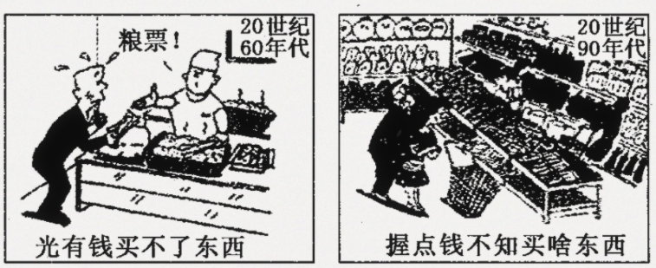

请回答

(1)根据材料一分析商鞅变法取得“真正意义上的成功”的原因。（4分）

(2)根据材料二，归纳王安石的观点并指出其主要意图。（2分）

(3)对材料三的观点提出你的看法。（2分）

(4)观察材料四图，这两幅图片反映了什么现象？分析其原因。（4分）